ANEXO

A1
AGREGADOS

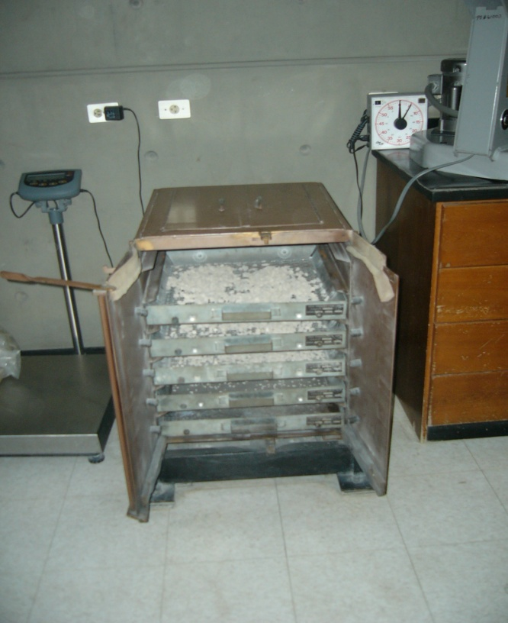
FOTO 1. TAMIZADO DE AGREGADO GRUESO

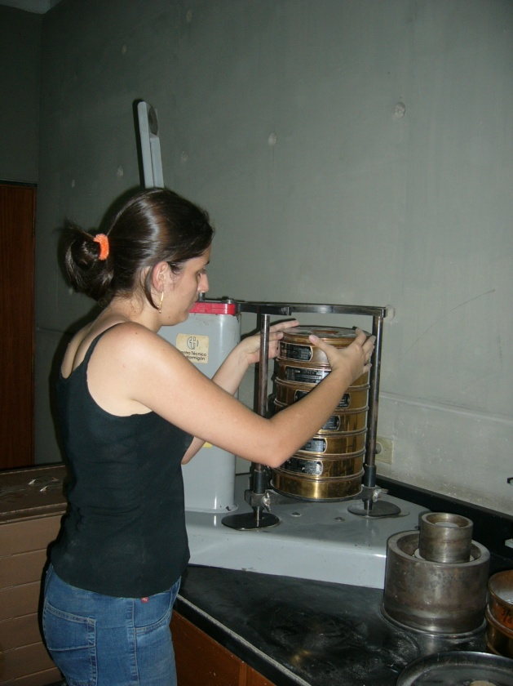
FOTO 2. TAMIZADO DE ARENAS

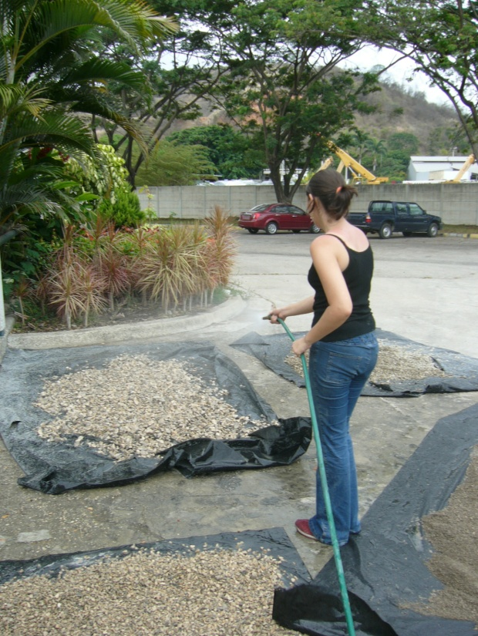
FOTO 3. SATURACION DE AGREGADOS

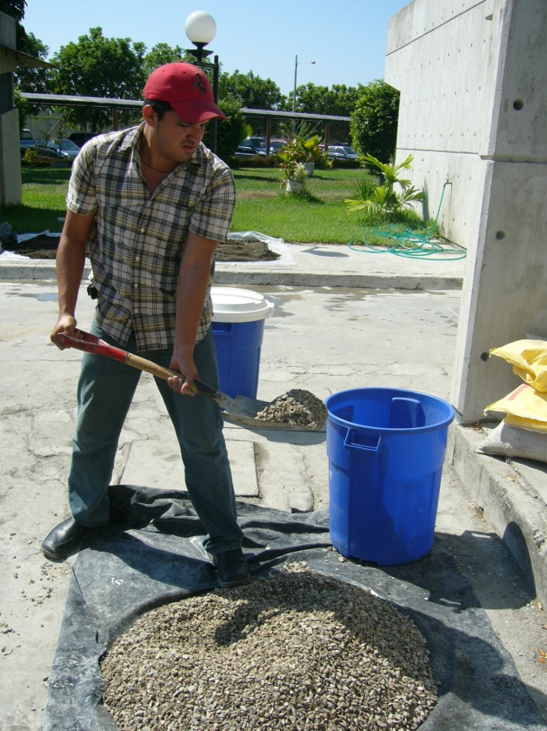
FOTO 4. ALMACENAMIENTO DE AGREGADOS

A2
HORMIGON PROYECTADO

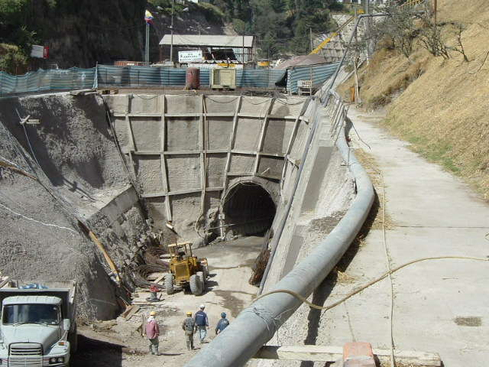
FOTO 5. ACCESO AL ACUEDUCTO SANITARIO (QUITO)

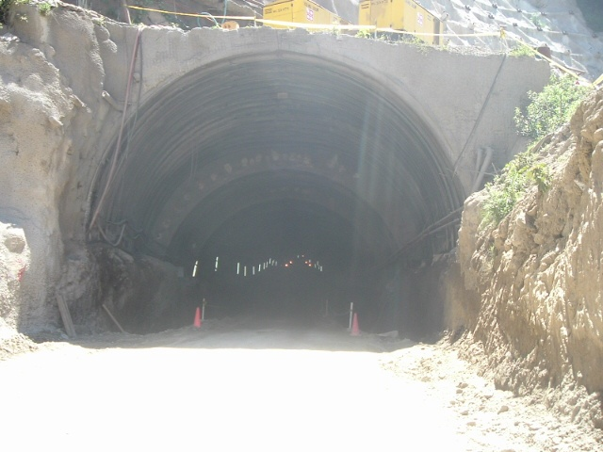
FOTO 6. ACCESO AL TUNEL VIAL PLAZA ARGENTINA (QUITO)
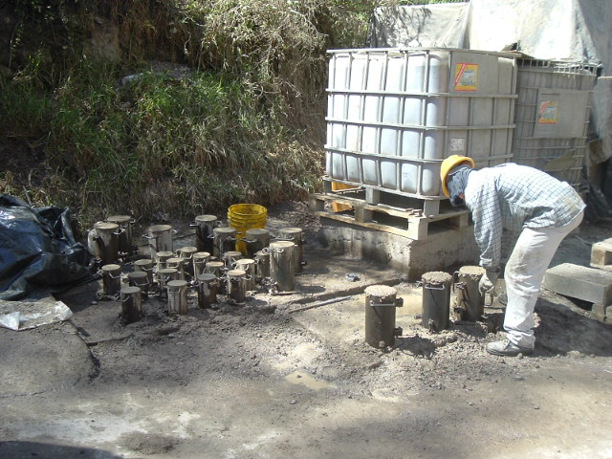
FOTO 7. CILINDROS (TUNEL VIAL)

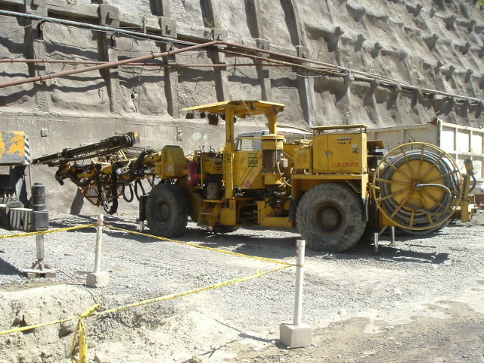
FOTO 8. EQUIPO GUNITADOR
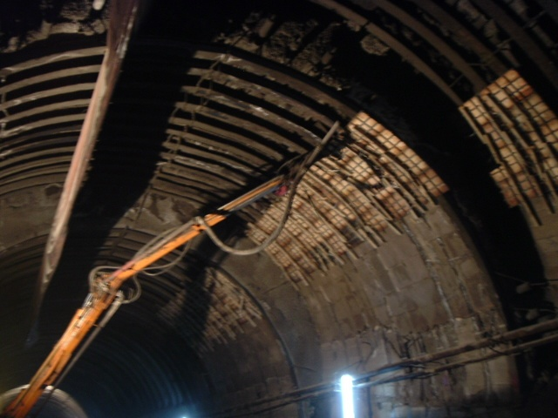
FOTO 9. GUNITADO DE PAREDES DEL TUNEL VIAL

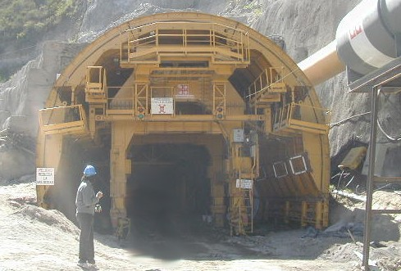
FOTO 10. SISTEMA DE ENCOFRADO METALICO Y VIBRADOR DE PARED

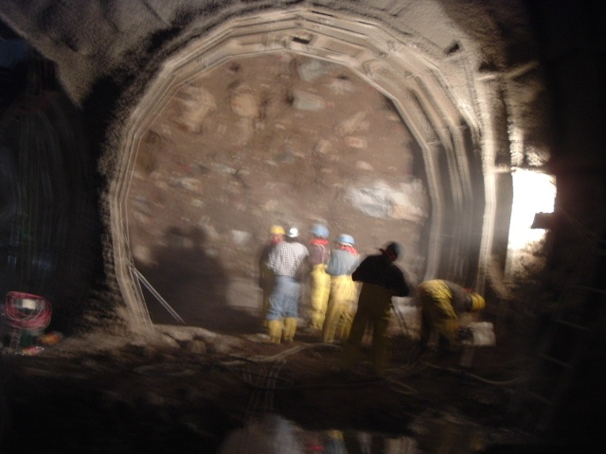
FOTO 11. INTERIOR DEL ACUEDUCTO SANITARIO

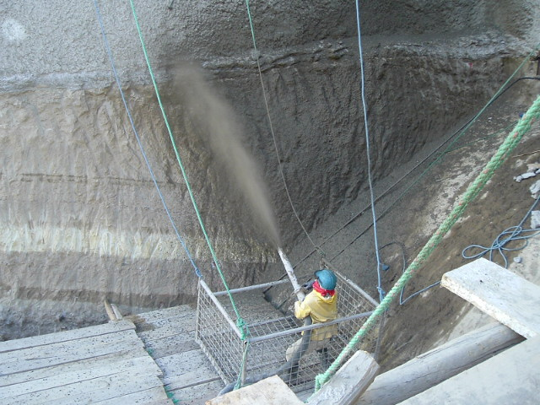
FOTO 12. ESTABILIZACIÓN DE PAREDES MEDIANTE GUNITADO

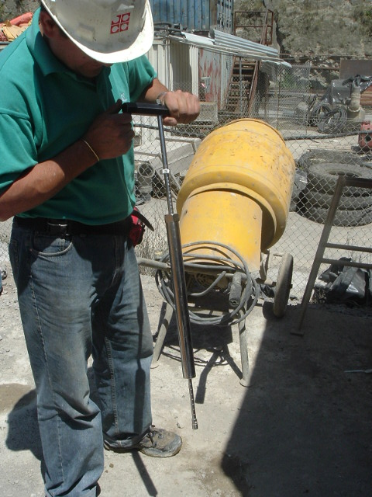
FOTO 13. PENETRÓMETRO PARA MEDICION DE FRAGUADO

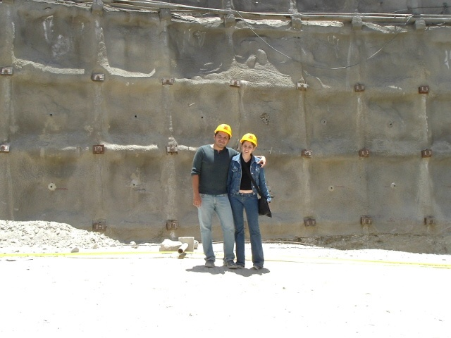
FOTO 14. VISITA DE LOS TUNELES DE QUITO

A3
HORMIGON DE BAJA RETRACCION

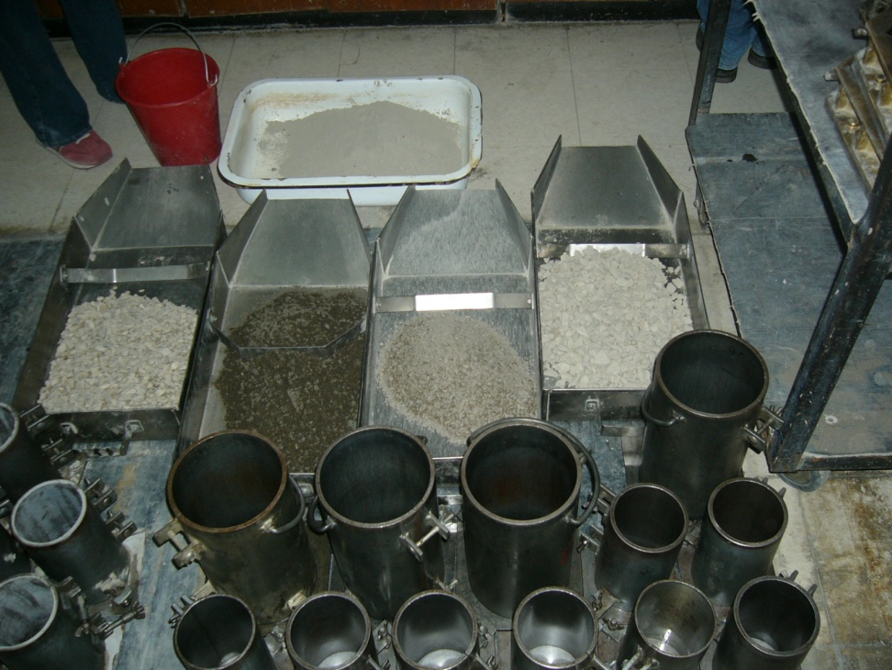
FOTO 15. MATERIALES Y CILINDROS

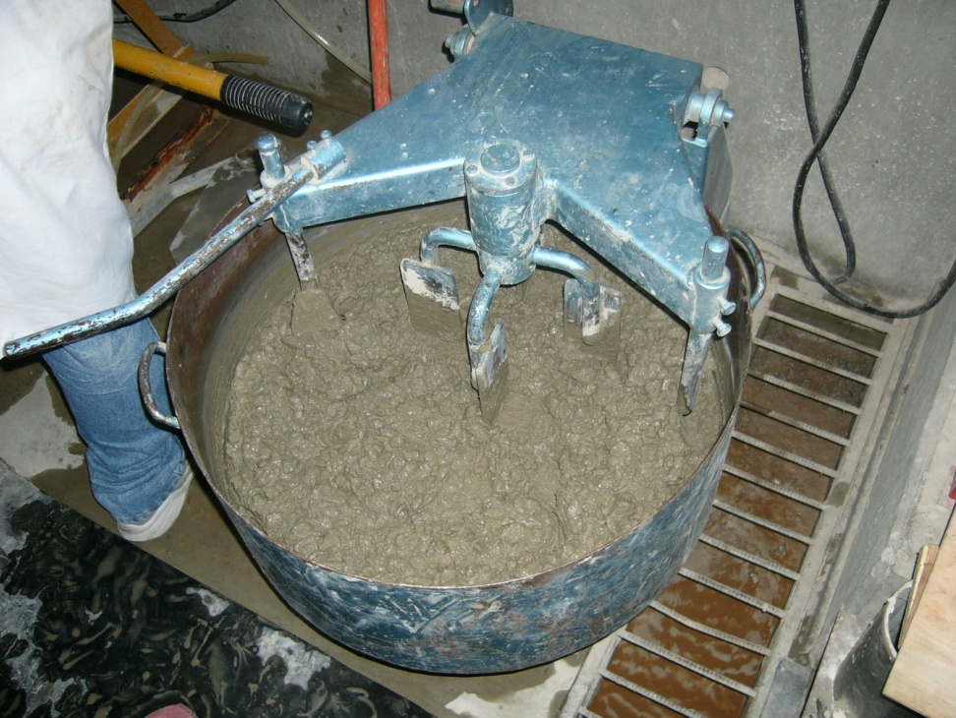
FOTO 16. MEZCLA

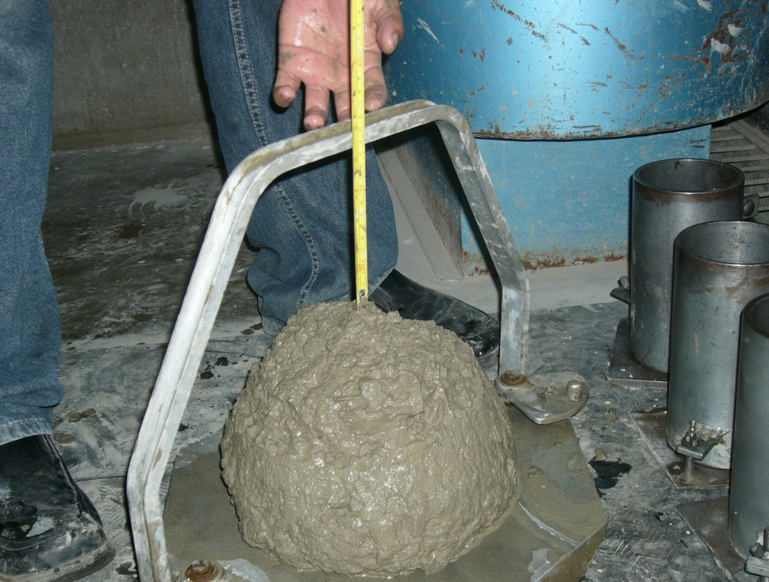
FOTO 17. CONTROL DEL ASENTAMIENTO

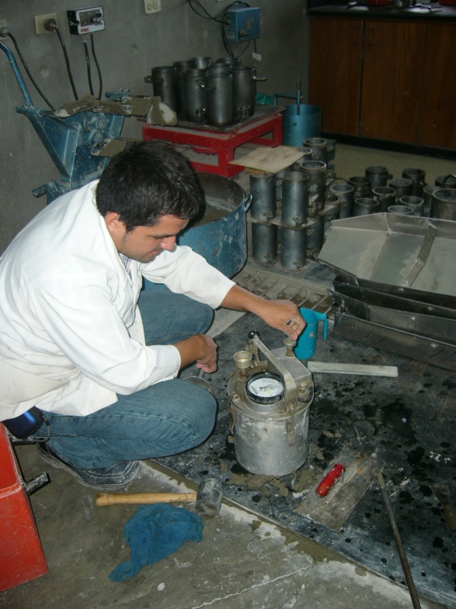
FOTO 18. MEDICION DEL CONTENIDO DE AIRE

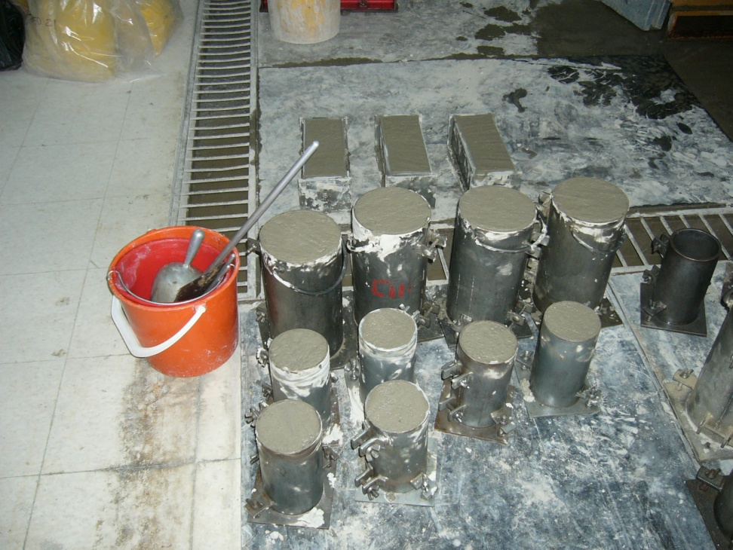
FOTO 19. CILINDROS Y VIGAS

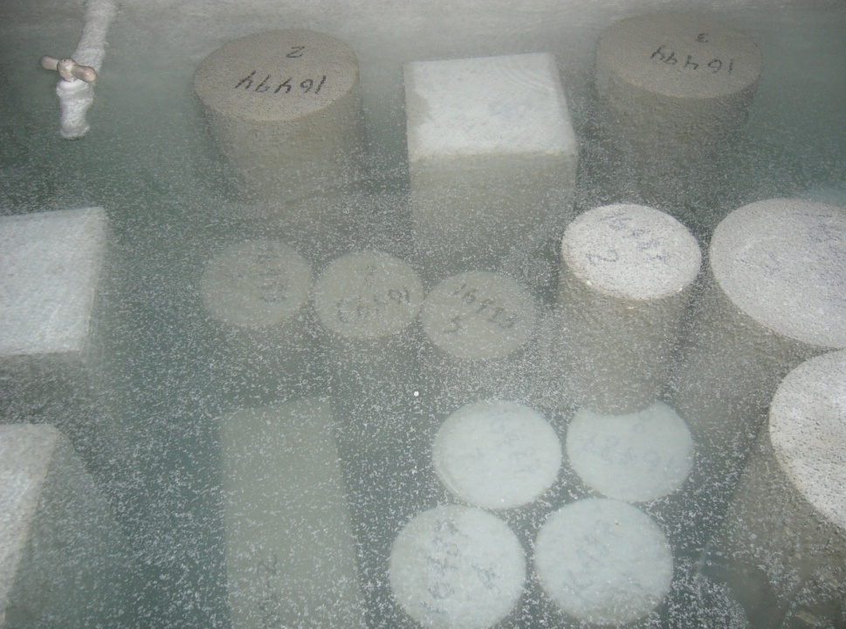
FOTO 20. CURADO DE CILINDROS Y VIGAS

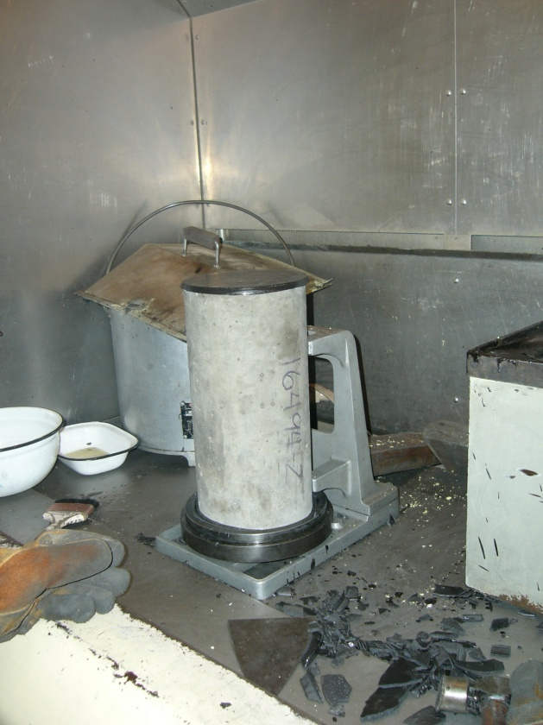
FOTO 21. CAPEO DE CILINDROS

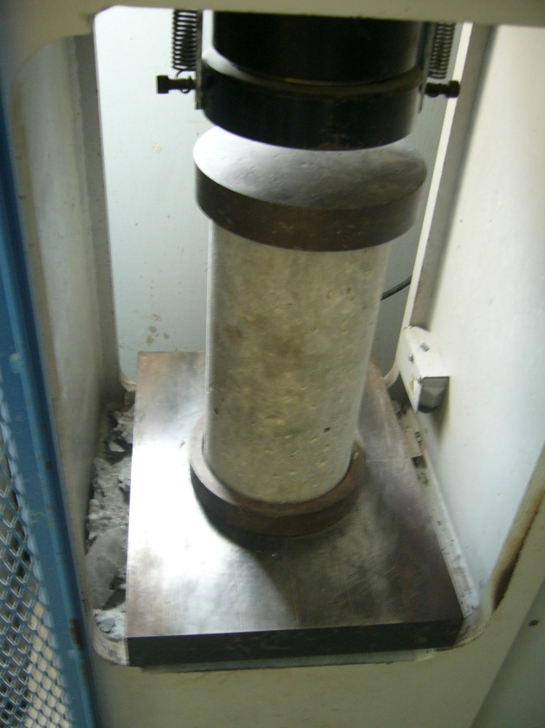
FOTO 22. ENSAYO A LA COMPRESION
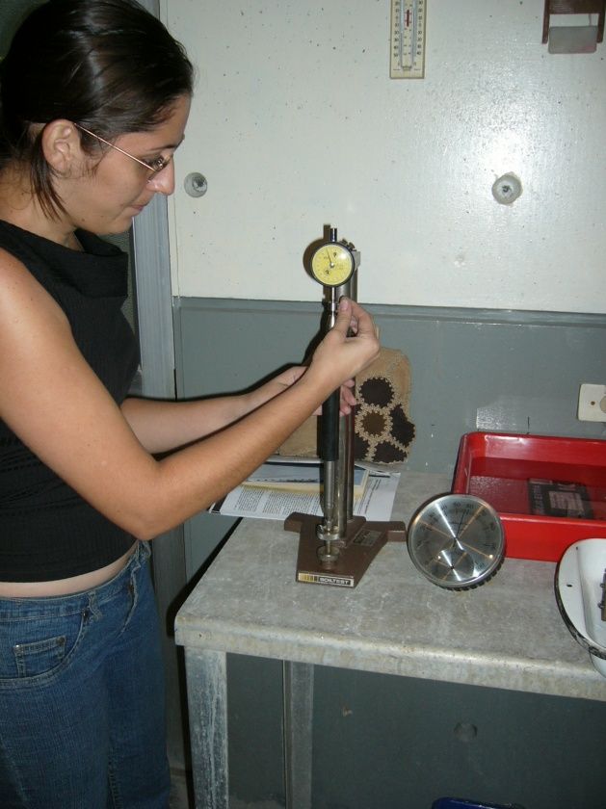
FOTO 23. DEFORMIMETRO PARA MEDIR RETRACCIONES

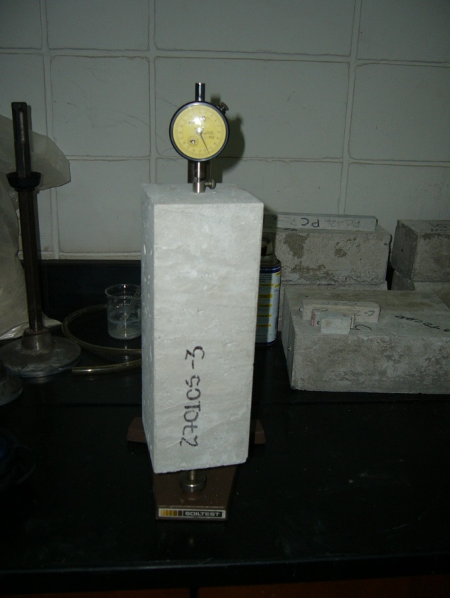
FOTO 24. ENSAYO DE RETRACCION DE VIGAS

A4
HORMIGON AUTOCOMPACTANTE

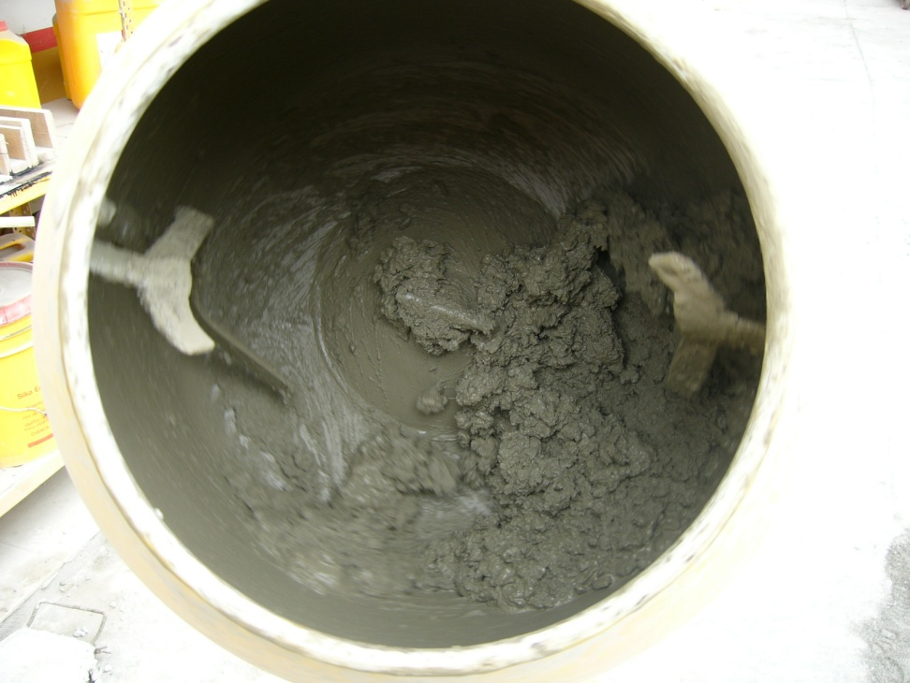
FOTO 25. MEZCLA SIN ADITIVO

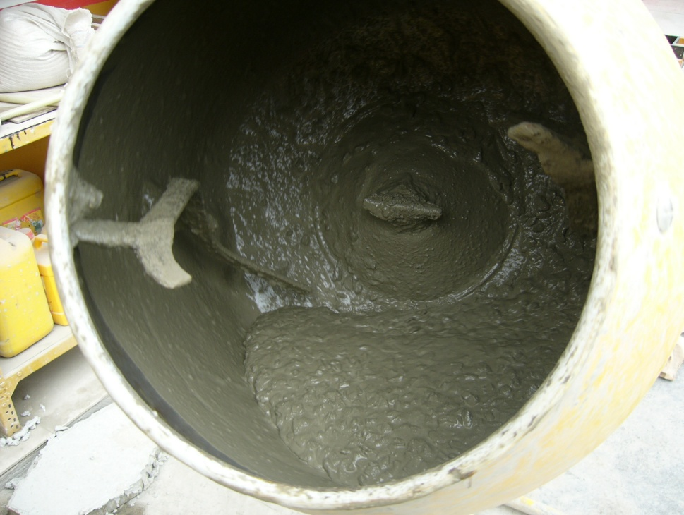
FOTO 26. MEZCLA INCORPORADO ADITIVO

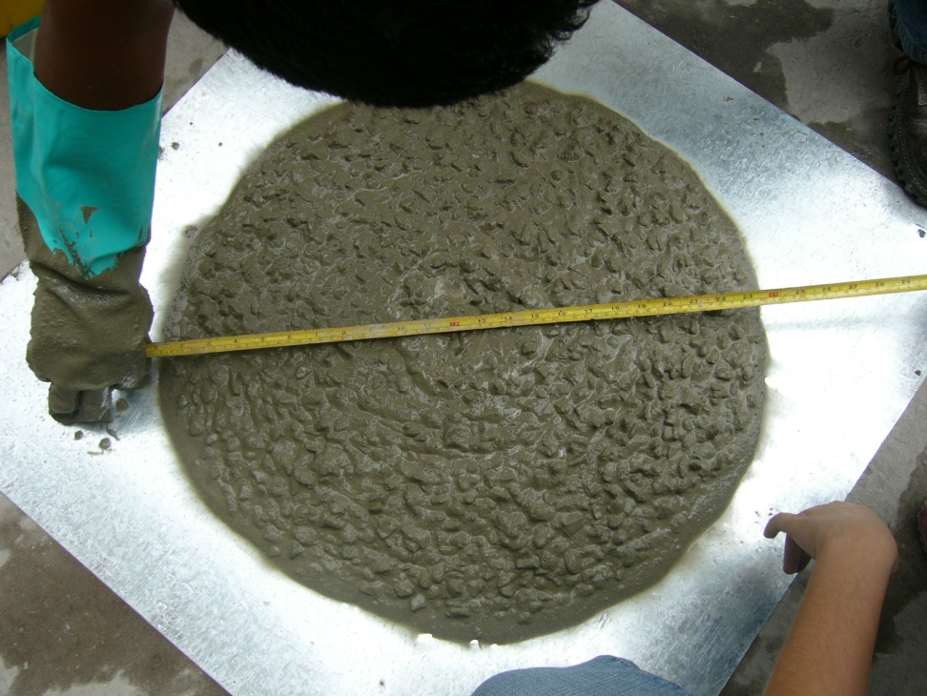
FOTO 27. MEDICION DEL FLUJO LIBRE (MUESTRA 1)

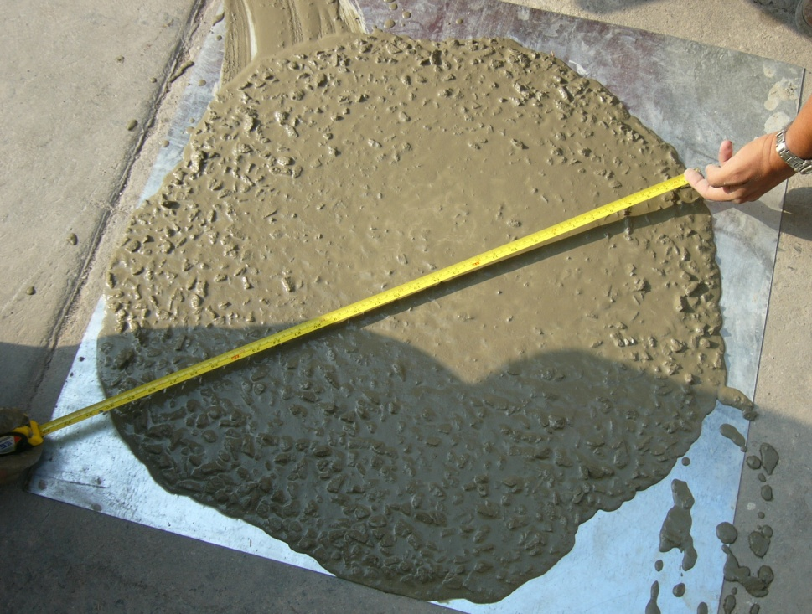
FOTO 28. MEDICION DEL FLUJO LIBRE (MUESTRA 2)

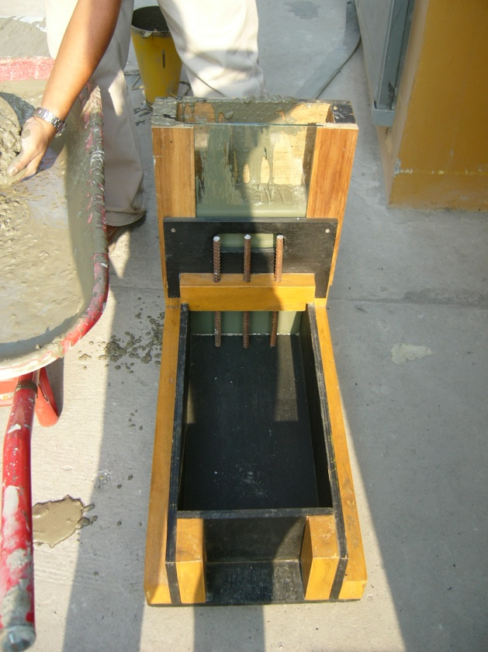.
FOTO 29. ENSAYO CAJA L

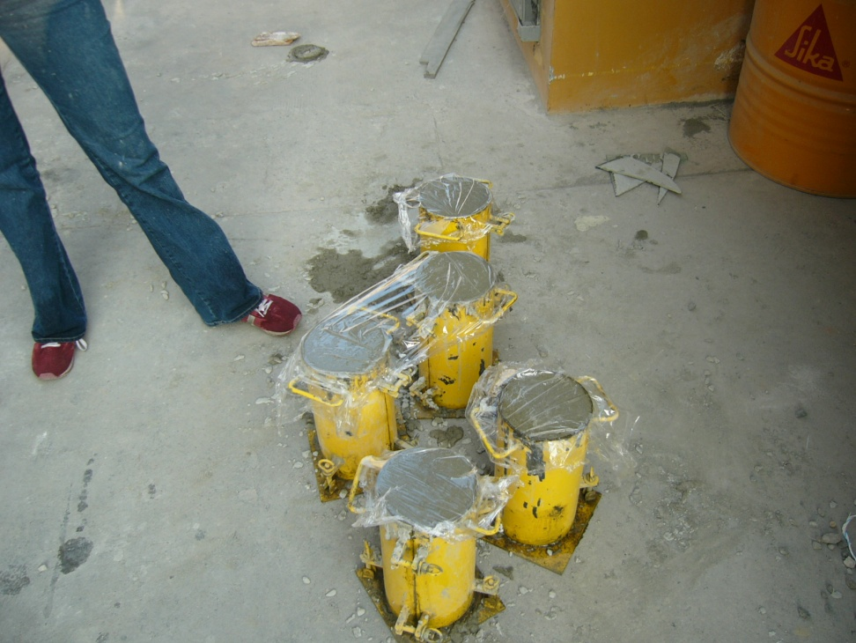
FOTO 30. TOMA DE CILINDROS

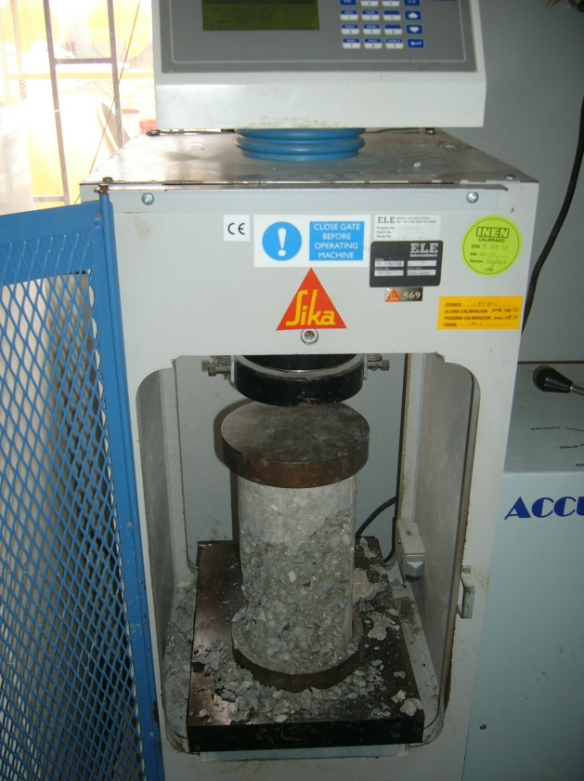
FOTO 31. ENSAYO A LA COMPRESION

